**Pintos Project 1: User Program (1)**

담당 교수 : 김영재 교수님

조 / 조원 : 정은교 / 정은교

개발 기간 : 2023.9.18 ~ 2023.10.7

1. **개발 목표**
   * pintos 환경에서 실행시킬 argument를 입력 받아 command와 paramenter로 parsing하고 user stack을 구현하여 passing 한다.
   * 각각 kernel memory, user memory를 고려하며 systemcall(halt, exit, exec, wait, read(stdin), write(stdout))을 구현한다. 추가적으로 fibonacci, max_of_four_int라는 새로운 system call도 구현한다.
2. **개발 범위 및 내용**
   1. **개발 범위**
3. Argument Passing

: Pintos 환경에서 입력 받은 file_name를 command와 parameter로 parsing하고, user stack을 구현하여 stack에 쌓는다. 이때 제대로 쌓였는 지 확인하기 위해 hex_dump() 명령어를 사용한다.

1. User Memory Access

: memory에 접근 할 때, address가 user virtual memory에 존재(kernel 영역에 침범하지 않도록)하는 지 확인하고, 잘못넘겨졌을 때(kernel 영역을 침범했을 때) exit system call로 프로그램을 종료한다.

1. System Calls

: halt, exit, exec, wait, read(stdin), write(stdout), fibonacci, max_of_four_int 를 구현하고 적절히 처리한다.

* 1. **개발 내용**
* Argument Passing

입력 받은 argument를 띄어쓰기 단위를 parsing 한 후, parsed[0], parsed[1], …, parsed[argc-1]까지 넣어준다. 그리고 user stack의 pointer인 *esp = PHYS_BASE로 초기화한다. argv[argc-1], … ,argv[0], word-align, NULL, argv의 각각의 주소값, argv의 주소값, argc, return address 순으로 esp 포인터 값을 감소 키며 stack을 쌓는다.

* User Memory Access

Pintos 상에서 invalid memory access는 user mode에서 kernel mode의 메모리 영역에 접근하려는 것을 의미한다.

Invalid memory access는 pintos/src/threads/vaddr.h의 함수 is_user_vaddr()를 sysall.c에서 system call 함수를 호출하기 전에 선언하였을 때, false라면 exit(-1)을 하여 비정상 종료를 진행하면 막을 수 있다.

* System Calls

시스템 콜이 필요한 이유는 user mode 영역에서 kernel이 제공하는 API를 사용하려고 할 때 이를 가능하게 해준다. 즉, 각각의 영역에서 각자의 process만 실행할 수 있는데 이때, system call을 사용하면 각각의 mode에서 다른 process에 요청을 할 수 있다.

이번 프로젝트에서 halt, exit, exec, wait, read(stdin), write(stdout)와 추가적으로 fibonacci, max_of_four_int system call을 구현하였다.

halt

: pintos를 종료한다. Shutdown_power_off() 함수를 사용하였다.

exit

: user program을 종료한다. Kernel에 현재 상태를 반환 하며, thread_exit()함수를 사용하였다.

exec

: child thread를 생성한다. process_execute() 함수를 사용하였다.

wait

: parent process와 child process가 존재 할때 child가 종료 될때 까지 parent를 대기시킨다. process_wait() 함수를 사용하였다.

read

: stdin에 대해서만 다루는데 명령어를 한 char 씩 읽는다. Input_getc()함수를 사용하였다.

write

: stdin에 대해서만 다루는데 파일에 값을 입력한다. putbuf() 함수를 사용하였다.

fibo

: n의 값에 따라 피보나치 수를 구한다. For문을 사용하여 구현하였다.

max_of_four_int: a, b, c, d 4개의 정수를 입력 받아 그 중 최댓값을 반환한다.

* + 유저 레벨에서 시스템 콜 API를 호출한 이후 커널을 거쳐 다시 유저 레벨로 돌아올 때까지 각 요소를 설명

User level에서 system call을 호출 했을 때 interrupt를 발생시켜 context switch(user -> kernel) kernel mode에 진입한다. Kernel이 요청 받은 system call을 system call number에 따라 처리하고 결과를 반환한다. 이때, 다시 interrupt를 발생 시켜 context switch(kernel -> user) user mode로 복귀하여 결과를 처리한다.

1. **추진 일정 및 개발 방법**
   1. **추진 일정**

23.9.18~23.9.25 : 프로젝트에 필요한 사전 지식 공부

23.9.26~23.9.30 : parsing, passing, user stack 구현

23.9.31~23.10.3 : Invalid memory access, system call(halt~write) 구현

23.10.4~23.10.5: system call(fibo, max_of_four_int) 구현, 오류 수정

23.10.6~23.10.7: 보고서 작성

* 1. **개발 방법**
     1. Argument parsing

수정 경로: pintos/src/userprog/process.c

load 함수에서 page_directory 할당 및 활성화 이후 입력 받은 file_name을 command와 parameter로 띄어쓰기 기준으로 parsing한다.

* + 1. Argument passing

수정 경로: pintos/src/userprog/process.c

load 함수에서 setup_stack 함수 선언 이후로 stack의 포인터인 *esp를 초기화 해주고 띄어쓰기 기준으로 parse 되었던 argv들을 역순으로 stack에 넣는다. 순서는 argument와 각 argument의 주소, argc, return address다.

* + 1. System call

수정 경로: pintos/src/userprog/syscall.c

syscall_handler 함수에서 command인 system call number를 f->esp를 사용하여 syscall_no 변수에 저장한다. 각 system call 함수(halt, exit, exec, wait, read(stdin), write(stdout))를 구현한다.이후, switch 문으로 SYS_HALT, SYS_EXIT, SYS_EXEC, SYS_WAIT, SYS_READ, SYS_WRITE로 system call에 따라 나눈다. 이때, is_user_vaddr 함수로 invalid memory access를 처리하는데 invalid라면 exit(-1), valid라면 각 함수를 실행한다.

수정 경로: pintos/src/threads/thread.h, process.c

wait 함수에서 사용될 semaphore를 thread 구조체에 추가한다.

* + 1. User memory access

수정 경로: pintos/src/userprog/exception.c

page_fault() 함수에 kernel에 접근했다면 exit(-1)로 비정상 종료, fault 주소가 kernel의 주소일때도 마찬가지로 exit(-1)로 비정상 종료를 한다.

* + 1. 추가 구현

수정 경로: pintos/src/lib/syscall-nr.h, pintos/src/examples

pintos/ src/lib/user/syscall.c, pintos/ src/lib/user/syscall.h

Fibonacci, max_of_four_int 함수는 추가적 system call로

lib/syscall-nr.h에 SYS_FIBO, SYS_MAX를 추가한다.

lib/user/syscall.c에 인자를 4개 받는 max_of_four_int 함수를 위해 syscall4 함수를 정의한다.

lib/user/syscall.h에 fibonacci, max_of_four_int 함수를 선언한다.

examples에 additional.c 파일을 추가하여 추가 함수 구현의 출력을 기재한다. + 같은 경로의 Makefile에도 additionall.c를 처리가 가능하도록 수정한다.

1. **연구 결과**
   1. **Flow Chart**
2. Argument Passing

1. User Memory Access

1. System Calls

* 1. **제작 내용**

1. Argument Passing

수정 경로: pintos/src/userprog/process.c

Argument parsing을 위한 변수 선언

Strlcpy 함수를 사용하여 load 함수의 인자로 받은 file_name을 file_copy에 복사한다. file_name은 command와 parameter를 모두 포함하고 있다. 따라서, 이를 strtok_r 함수를 이용하여 delim(“ ”)으로 나눈다. temp 가 NULL 값이 될 때까지 즉, 다 나누어질 때까지, 나누어 parsed[100] 배열에 저장한다. 이를 통해 command와 parameter가 저장된 parsed 배열과 argc를 구할 수 있다. 주의할 점은 실행가능한 파일을 열 때,

Filesys_open(parsed[0])을 해주어야한다. 즉, command가 저장된 parsed[0]을 열어주어야 한다는 것이다.

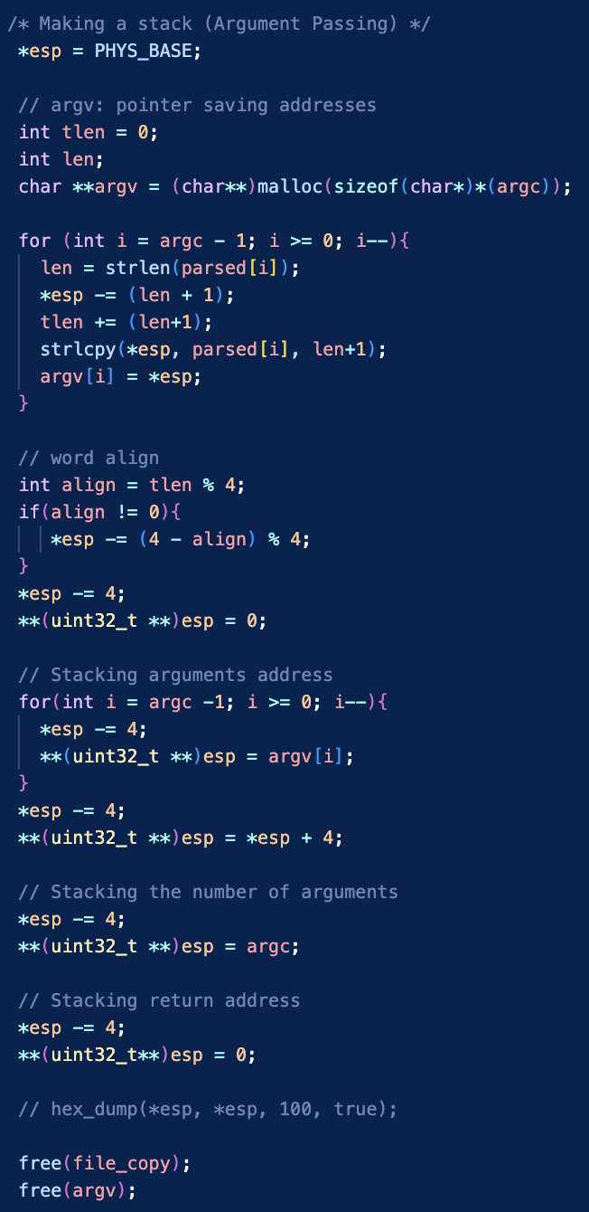

Stack을 가리키는 포인터인 esp를 PHYS_BASE로 초기화한다. 그리고 stack 만들기에 필요한 변수들을 선언한다. argv는 위에서 parsing한 인자들의 주소가 들어있는 배열이다. Parsing한 인자들이 들어간 Parsed 배열을 사용하여 stack에 인자들을 쌓는다. 즉, argv[argc-1], … ,argv[0], word-align, NULL, argv의 각각의 주소값, argv의 주소값, argc, return address 순으로 쌓는다. 그리고 malloc으로 메모리 할당을 해주었던 file_copy, argv를 해제해준다.

1. User Memory Access

수정 경로: pintos/src/userprog/exception.c

page_fault() 함수에 kernel에 접근했다면 exit(-1)로 비정상 종료, fault 주소가 kernel의 주소일때도 마찬가지로 exit(-1)로 비정상 종료를 한다.

수정 경로: pintos/src/userprog/syscall.c

SYS_HALT를 제외하고, 나머지 system call number로 들어갈 때 is_user_vaddr 함수를 사용하여 user memory 공간인지 확인하여야한다. Kernel 영역을 침범하면 안되기 때문에, kernel 영역을 침범한다면 exit(-1)을 해주면서 비정상적 종료를 진행시킨다.

1. System Calls

수정 경로: pintos/src/userprog/syscall.c

Syscall_handler 함수에서 system call number를 syscall_no 변수에 선언한다.

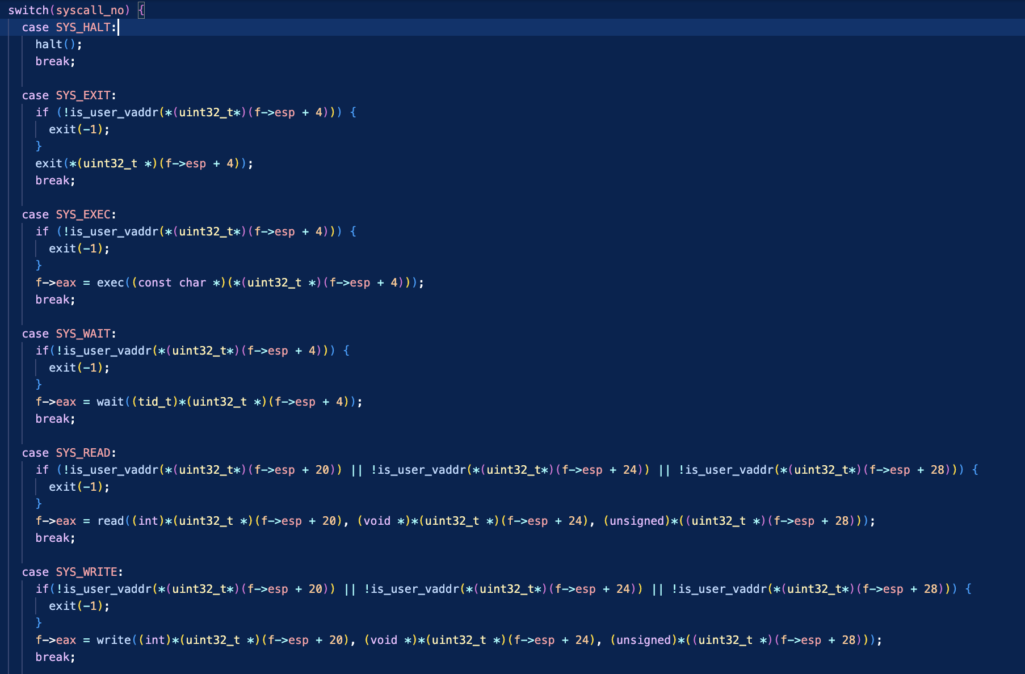

Switch(syscall_no)문을 선언하여 각 system call number에 따라 처리한다. System call 마다 얼마 만큼의 인자를 받는지 고려하여 주소를 설정한다.

* Halt 함수

Shutdown_power_off() 함수를 사용하여 pintos를 종료한다.

* Exit 함수

thread_name과 status를 출력, current thread의 status를 변경해주고 thread_exit 함수를 호출한다.

exit_status는 src/thread.h의 thread 구조체에 추가해주었다.

* Exec 함수

process_execute 함수를 반환한다.

src/userprog/process.c에서 file_name을 copy할 변수들을 선언해준다 file_name에 있는 command를 strlcpy, strtok_r 함수를 사용하여 cmd 변수에 저장하고 filesys_open(cmd) 값이 NULL이면 return -1로 프로그램을 종료한다. 그리고 thread_create 함수의 인자로 cmd를 넣어준다. Malloc을 해주었던 file_copy를 해제해준다.

* Wait 함수

process_wait 함수를 반환한다.

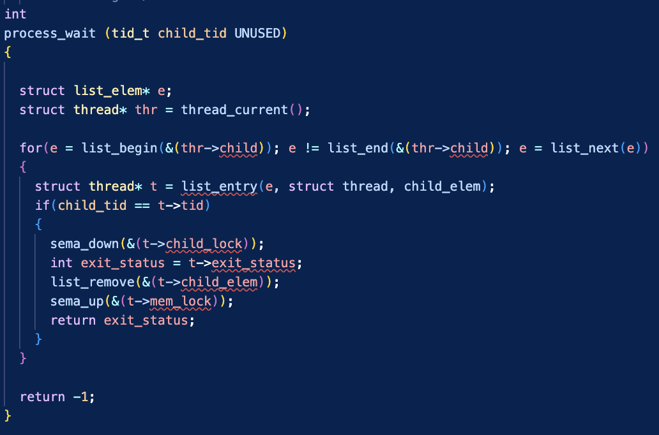

userprog/process.c에서 semphore을 사용하여 child thread가 수행을 끝날 때까지 기다린 후 thread의 exit_status를 반환한다. child thread의 수행이 끝나지 않았을 경우 semphore는 for문에서 수행이 끝나지 않은 자식 process와 부모 process가 남아있게 해준다. 모든 child thread가 종료된경우 -1을 리턴하고 parent thread도 종료시킨다.

Process.c 의 process_exit 함수의 마지막 부분에 process 종료시의 처리를 위한semaphore를 선언해주어야한다.

Semaphore의 경우 src/threads/thread.h의 thread 구조체에 semaphore mem_lock, child_lock 그리고 list child, list_elem child_elem도 선언해주었다.

* Read 함수

Input_getc() 함수를 사용하여 Stdin을 읽어온다.

* Write 함수

fd가 1인 경우, putbuf 함수를 사용하여 Stdout에 출력한다.

1. Additional System calls

수정경로: Src/lib

Src/lib/user/syscall.h에 fibonnaci, max_of_four_int 선언

Src/lib/user/syscall.c에 fibonnaci, max_of_four_int 선언

Src/lib/syscall-nr.h에 두 system call number 추가

max_of_four_int는 argument로 4개의 인자를 받으므로 syscall4를 선언해주어야한다.

수정경로: Src/examples/additional.c

Examples directory에 additional.c 함수를 추가하여 Fibonacci, max_of_four_int 두 함수의 처리를 할 수 있도록 한다.





같은 경로에 있는 makefile에 additional.c의 처리를 하도록 추가한다.

수정 경로: src/userprog/syscall.h, syscall.c

두 함수를 선언한다.

fibonacci 함수와 max_of_four_int 함수를 구현한다. Fibonacci는 재귀를 돌지 않고 for문으로 처리해주었다. max_of_four_int의 경우에도 maximum 값을 a로 잡고 다음 인자가 a보다 크면 max 값을 업데이트 크지 않으면 a를 유지 시키는 방법으로 진행하였다.

* 1. **시험 및 평가 내용**

위의 결과 10번째 피보나치 수로 55를, 입력한 10 20 62 40 중 제일 큰 수인 62를 출력한 결과를 볼 수 있다.

위의 결과 5번째 피보나치 수로 5를, 입력한 5 100 2 31 중 제일 큰 수인 100을 출력한 결과를 볼 수 있다.

위의 결과 1번째 피보나치 수로 1을, 입력한 1 0 30 1중 제일 큰 수인 30을 출력한 결과를 볼 수 있다.